1. Сценарий квест - игры
Тема: Путешествие по стране «Грамматика»

Приложение № 1
Команда № 1 ___________________
Станция №4 « За словом в карман »
Станция № 9. « Парные согласные – самые опасные »
Станция № 1. Разминка« Звуки и буквы »
Станция №8. « Угадай-ка, не зевай-ка »
Станция №5. «Грамматическая арифметика
Станция № 3. « Одна семья »
Станция № 10. « Грамотеи »
Станция №2. « Словарные слова »
Кабинет № 3
Команда № 2 ___________________
Станция №2. « Словарные слова »
Станция № 1. Разминка« Звуки и буквы »
Станция № 3. « Одна семья »
Станция №4 « За словом в карман »
Станция №5. «Грамматическая арифметика
Станция № 10. « Грамотеи »
Станция №8. « Угадай-ка, не зевай-ка »
Станция № 9. « Парные согласные – самые опасные »
Кабинет № 3

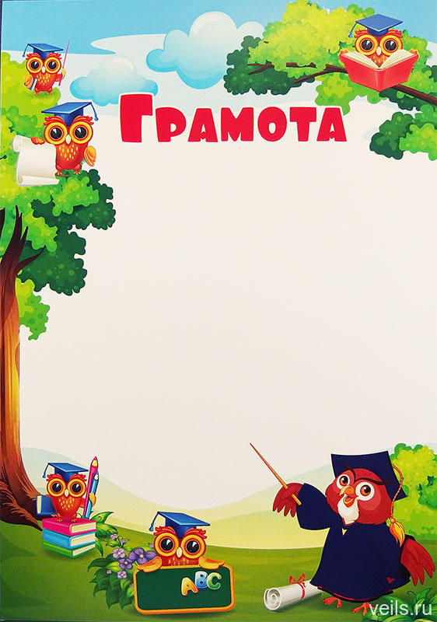
Приложение № 2

Вручается команде _______________
за 1 место в квест-игре
«Путешествие по стране Грамматика»

Дата Подпись

2. Сценарий квест - игры
Тема: «Путешествие по Словограду»
Приложение № 1

Маршрутный лист
Команда____________________________________________________
Название станции | Количество баллов | Подпись
Станция 1« Проспект Мудрости »
Станция 2 « Парк Кроссвордов »
Станция 3 « Улица Словообразовательная »
Станция 4 « Переулок Загадок »
Станция 5 «Грамматическая арифметика»

Приложение № 2
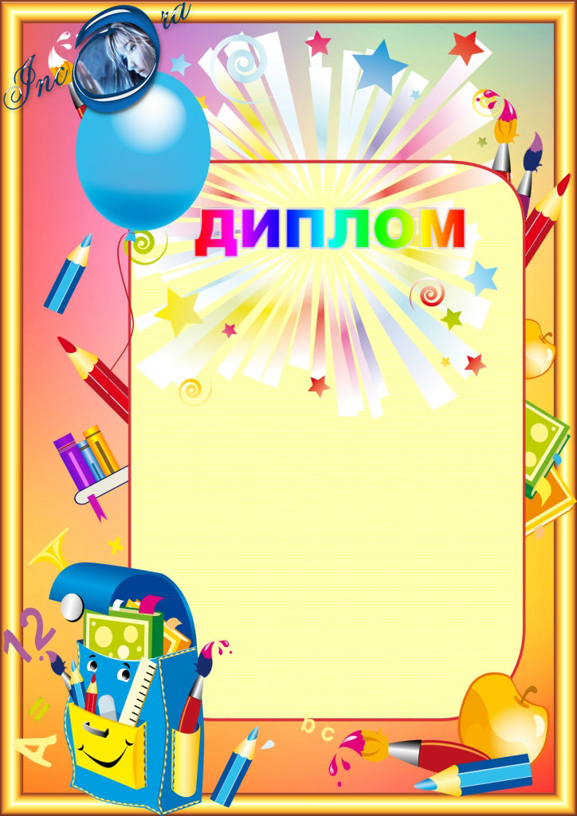

Вручается команде______________,
набравшей наибольшее количество баллов
в квест-игре
«Путешествие по Словограду»

Дата Подпись

3.Сценарий квест - игры
Тема: « Знатоки русского языка »
Приложение № 1
Маршрутный лист
Команда____________________________________________________
Название станции | Количество баллов | Подпись
Станция 1«Анаграммы »
Станция 2 « Многозначные слова»
Станция 3 «Мне эхо раскрывает секреты»
Станция 4 « Ударение-помощь для чтения»

Приложение № 2

Вручается команде _______________,
набравшей наибольшее количество баллов
в квест-игре
«Знатоки русского языка »

Дата Подпись

4. Сценарий квест - игры д
Тема: «Остров знаний»
Приложение № 1
Маршрутный лист
Команда № 1 ____________
1. « Одушевлённые и не одушевленные»
2. «Собственные и нарицательные»
3. «Страна чисел»
4. «Страна рода»

Маршрутный лист
Команда № 2 ____________
1. «Страна рода»
2. « Одушевлённые и не одушевленные»
3. «Собственные и нарицательные»
4. «Страна чисел»

Маршрутный лист
Команда № 3 ____________
1. Страна чисел»
2. «Страна рода»
3. « Одушевлённые и не одушевленные» «
4. «Собственные и нарицательные»

Маршрутный лист
Команда № 4 ____________
1. «Собственные и нарицательные»
2. «Страна чисел»
3. «Страна рода»
4. « Одушевлённые и не одушевленные»

Приложение № 2

Вручается команде _______________
за участие в квест-игре
«Остров знаний»

Дата: Подпись:

5. Сценарий квест - игры
Тема: «Грамматическая карусель»
Приложение № 1
Команда № 1 ___________________
Станция № 1 Красная станция
Станция № 2 Оранжевая станция
Станция № 3 Жёлтая станция
Станция № 4 Зелёная станция
Станция № 5 Голубая станция
Станция № 6 Синяя станция
Станция № 7 Фиолетовая станция
Кабинет № 3

Команда № 2 ___________________
Станция № 7 Фиолетовая станция
Станция № 1 Красная станция
Станция № 2 Оранжевая станция
Станция № 3 Жёлтая станция
Станция № 4 Зелёная станция
Станция № 5 Голубая станция
Станция № 6 Синяя станция
Кабинет № 3

Приложение № 2

Вручается команде______________,
набравшей наибольшее количество баллов
в квест-игре
«Грамматическая карусель»

Дата Подпись

Приложение № 3

Вручается команде _______________
за 1 место в квест-игре
« Грамматическая карусель»

Дата Подпись

